

Penyusun:

Muhammad Argana Faizal
(2403015025)

Dosen Pengampu : Ir. Arry Avorizano, S.Kom., M.Kom.

PROGRAM STUDI TEKNIK INFORMATIKA FAKULTAS TEKNOLOGI INDUSTRI DAN
INFORMATIKA UNIVERSITAS MUHAMMADIYAH PROF.DR HAMKA

Pertemuan 8 – Antarmuka UI/UX

Tujuan

Mahasiswa mampu merancang antarmuka pengguna (UI) dan pengalaman pengguna (UX) pada project Kaizen Cakery agar sistem yang dikembangkan memiliki navigasi yang intuitif, tampilan visual yang menarik, dan memberikan kemudahan bagi pelanggan saat melakukan proses pre-order.

Teori Singkat

Dalam project Kaizen Cakery, perancangan UI/UX digunakan untuk menjembatani interaksi antara pengguna (pelanggan) dengan sistem aplikasi. User Interface (UI) berfokus pada elemen visual seperti tata letak, warna, dan tipografi, sedangkan User Experience (UX) berfokus pada alur interaksi dan kenyamanan pengguna.
Perancangan yang baik akan meminimalkan kesalahan pengguna (human error) dan mempercepat alur kerja sistem, mulai dari melihat katalog produk hingga menyelesaikan form pemesanan.

Bahan dan Alat
- Laptop / PC
- Visual Studio Code
- Figma / Adobe XD (untuk perancangan Mockup/Prototype)
- Draw.io / Lucidchart
- HTML, CSS, JavaScript (Implementasi antarmuka frontend)
- PHP & XAMPP (Integrasi form request ke database)

Contoh Permasalahan

Pada pengembangan website Kaizen Cakery, jika antarmuka tidak dirancang dengan baik, pelanggan dapat merasa kebingungan saat mencari produk atau mengisi form pre-order. Tata letak yang berantakan, tombol yang tidak jelas, serta responsivitas yang buruk pada perangkat mobile akan menyebabkan pelanggan membatalkan pesanan (bounce rate tinggi) dan menyulitkan tim programmer saat proses implementasi struktur kode.

Studi Kasus

Project Kaizen Cakery memerlukan perancangan antarmuka yang bersih (clean design) dan berfokus pada fungsionalitas pemesanan. Tahapan perancangan UI/UX dibagi menjadi:
- Wireframing: Membuat sketsa kasar tata letak halaman utama dan halaman pemesanan.
- Mockup: Memberikan warna, tipografi, dan gambar produk yang sesuai dengan identitas Kaizen Cakery (menggunakan tema visual yang hangat khas bakery).
- Prototyping: Mensimulasikan alur perpindahan antar halaman sebelum diimplementasikan ke dalam kode.

User Flow (Alur Pengguna)
Alur interaksi pengguna dalam melakukan pemesanan melalui antarmuka pada halaman Pesan:
- Pelanggan mengakses halaman web dan menavigasi ke halaman Pesan melalui menu utama.
- Pada halaman menu kue premium, pelanggan memilih produk dengan mencentang kotak (checkbox) "Pilih" pada kartu produk.
- Pelanggan mengatur jumlah pesanan menggunakan tombol plus (+) atau minus (-) pada quantity box.
- Pelanggan menekan tombol aksi utama "Tambahkan ke Keranjang".
- Sistem memunculkan popup notifikasi "Produk berhasil ditambahkan!" dan menampilkan rincian item beserta total harga di bagian Keranjang Pesanan.
- Pelanggan mengisi form Data Pemesan yang terdiri dari Nama Lengkap, Nomor WhatsApp, Alamat Lengkap, dan memilih Metode Pembayaran (QRIS, Transfer Bank, atau COD).
- Pelanggan menekan tombol "Checkout Pesanan".
- Sistem memunculkan popup overlay "Pesanan Berhasil!" yang merangkum nama pelanggan, metode pembayaran, dan total harga pesanan.

Struktur Antarmuka (Wireframe Layout)
Berikut adalah rancangan struktur tata letak untuk halaman utama pemesanan (pesan.html) Kaizen Cakery:
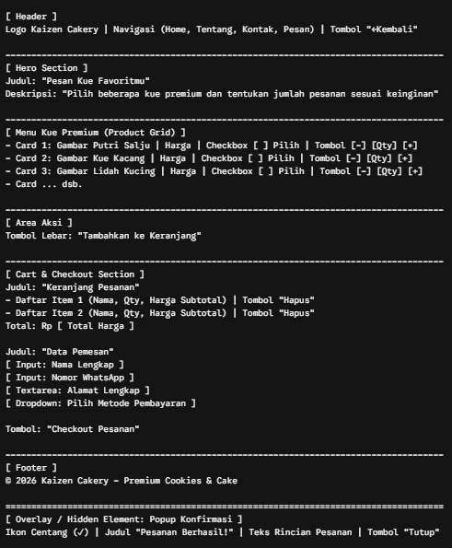

Penjelasan Desain
Rancangan UI/UX project Kaizen Cakery memprioritaskan interaktivitas single-page feel pada saat pemesanan. Penggunaan checkbox untuk pemilihan produk yang digabung dengan counter jumlah mempermudah pengguna untuk memesan banyak jenis kue sekaligus tanpa harus berpindah halaman. Integrasi keranjang belanja di halaman yang sama (Cart Section) membuat pengguna selalu mengetahui estimasi biaya mereka secara transparan.

